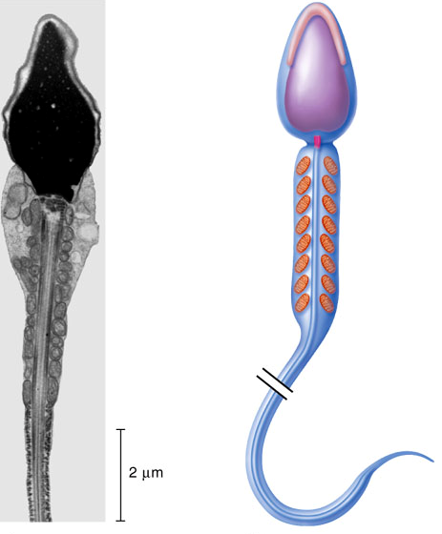
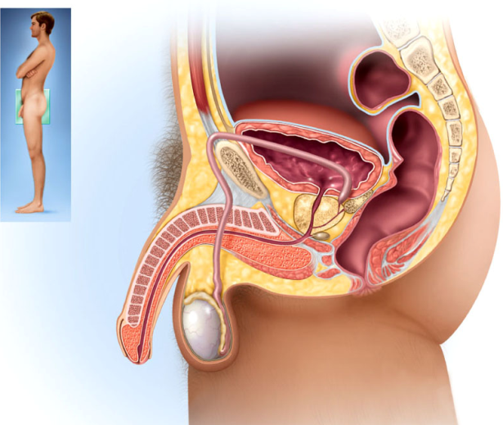
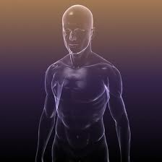
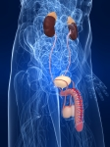


pohlavná sústava muža
3
1
6
L S
4
klikni a vyber správne
1
2
5
3
2
4
6
5
7
7

1. 1.

2. 2.

3. 3.

4. 4.

5. 5.

6. 6.

7. 7.

riešenie:

1. žaluď 1. miešok - scrotum
2. dutinkaté teleso 2. semenník - testes
3. močová rúra 3. nadsemenník
4. predstojnica - prostata 4. semenovod
5. močový mechúr 5. bičík spermie
6. semenný mechúrik 6. hrubé črevo
7. hlavička spermie 7. kŕčok spermie

*
*
*
Pohľadajte si v knižnici súbor Anatómia-klik. Je v ňom viac takýchto úloh na jednom mieste.